Referência: | Date: 08/11/2026 | File Name:  0000.doc

PROCEDIMENTO DE TESTE DA ELETRONICA UFSC

Preparado por: | Saulo Güths | 11/11/2002
Aceito por:
Aprovado por:

Versão
Modelos
controle de documento
Página | todas
Conteúdo | 00
Revisão | 00

- INTRODUÇÃO

Este documento apresenta o procedimento de teste da ELETRONICA UFSC

2 - DESCRIÇÃO DO TESTE

2.1 - ENERGIZAÇÃO

Os pinos 12 e 13 do conector BPC-UFSC POWER da UFSC-BOX deve ser energizado com 37 DCV, (retorno pinos 31 e 32) conforme documentação do ICD (Tabela 1). A Figura 1 mostra um esquema geral de ligação do conector BPC-UFSC POWER.

Tabela 1 - Energização do conector BPC-UFSC POWER

PIN | FUNCTION |  |  |  |  |  |  |  |  | VOLT | CURRENT |  |  | POL
12 | POWFLUXRAD |  |  |  |  |  | 37 |  | 20 mA | (+)
13 | LCL7RTN |  |  |  |  | 0 |  | 20 mA
31 | POWFLUXRAD |  |  |  |  |  | 37 |  | 20 mA | (+)
32 | LCL7RTN |  |  |  |  | 0 |  | 20 mA

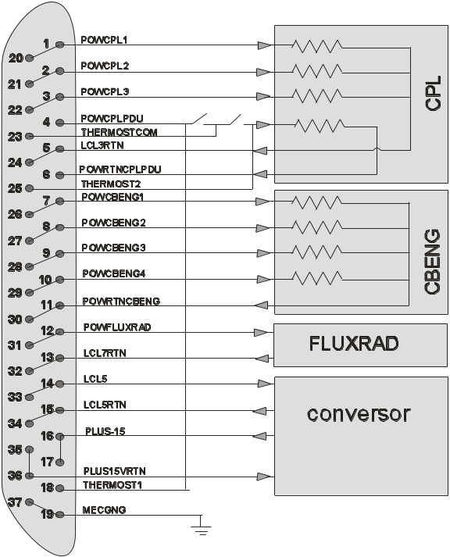

Figura 1 - Esquema geral de ligação do conector BPC-UFSC POWER

2.2 - TESTE SEM ILUMINAÇÃO

O teste é dividido em duas fases: sem iluminação e com iluminação. A Tabela 2 mostra os valores da tensões que devem ser lidas com um microvoltímetro no conector BPC-CBEMG-FLUXRAD SIGNAL na fase sem iluminação, tendo como referência os pinos 18 e 37.

Tabela 1: Faixa de valores das tensões detectadas no conector BPC-CBEMG-FLUXRAD SIGNAL durante teste sem iluminação

Pino | Descrição |  | Valor Mínimo (V) | Valor Máximo (V)
10 | FLUXAN1 |  | 1.5 | 4.0
11 | FLUXAN2 |  | 1.5 | 4.0
12 | FLUXAN3 |  | 1.5 | 4.0
13 | FLUXAN4 |  | 1.0 | 4.0
14 | FLUXAN5 |  | 1.0 | 4.0
15 | FLUXAN6 |  | 1.0 | 4.0
16 | FLUXAN7 |  | 1.0 | 4.0
17 | FLUXAN8 |  | 2.0 | 4.0
18 | FLUXANRTN |  | - | -
29 | FLUXAN9 |  | 1.5 | 4.0
30 | FLUXAN10 |  | 1.5 | 4.0
31 | FLUXAN11 |  | 1.5 | 4.0
32 | FLUXAN12 |  | 1.0 | 4.0
33 | FLUXAN13 |  | 1.0 | 4.0
34 | FLUXAN14 |  | 1.0 | 4.0
35 | FLUXAN15 |  | 1.0 | 4.0
36 | FLUXAN16 |  | 2.0 | 4.0
37 | FLUXANRTN |  | - | -

2.3 - TESTE COM ILUMINAÇÃO

A fase seguinte consiste na iluminação dos sensores, realizada por uma lâmpada halógena de 150 W distante 1 m dos sensores. As Tabelas 2 e 3 mostram os valores mínimos e máximos das tensões que devem ser detectadas no . Os testes dos dispositivos FLUXRAD FRONT e FLUXRAD BACK podem ser realizados separadamente.

Tabela 2: Faixa de valores de tensão detectadas no conector BPC-CBEMG-FLUXRAD SIGNAL durante teste com iluminação do FLUXRAD FRONT

Pino | Descrição |  | Valor Mínimo (V) | Valor Máximo (V)
10 | FLUXAN1 |  | 2.5 | 5.0
11 | FLUXAN2 |  | 2.5 | 5.0
12 | FLUXAN3 |  | 2.5 | 5.0
13 | FLUXAN4 |  | 1.0 | 4.0
14 | FLUXAN5 |  | 1.0 | 4.0
15 | FLUXAN6 |  | 1.0 | 4.0
16 | FLUXAN7 |  | 1.0 | 4.0
17 | FLUXAN8 |  | 2.0 | 4.0
18 | FLUXANRTN |  | - | -
37 | FLUXANRTN |  | - | -

Tabela 3: Faixa de valores de tensão detectadas no conector BPC-CBEMG-FLUXRAD SIGNAL durante teste com iluminação do FLUXRAD BACK

Pino | Descrição |  | Valor Mínimo (V) | Valor Máximo (V)
18 | FLUXANRTN |  | - | -
29 | FLUXAN9 |  | 2.5 | 5.0
30 | FLUXAN10 |  | 2.5 | 5.0
31 | FLUXAN11 |  | 2.5 | 5.0
32 | FLUXAN12 |  | 1.0 | 4.0
33 | FLUXAN13 |  | 1.0 | 4.0
34 | FLUXAN14 |  | 1.0 | 4.0
35 | FLUXAN15 |  | 1.0 | 4.0
36 | FLUXAN16 |  | 2.0 | 4.0
37 | FLUXANRTN |  | - | -

